M5-3a: Presentatorweergave

1. Hieronder zie je een afbeelding van de presentatorweergave – geef aan wat er in de verschillende vakjes te zien is en wat het nut daarvan is:

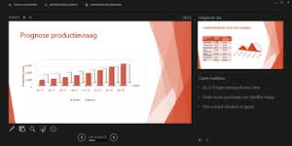

**D**

**A**

**C**

**B**